Annonces

Analyse

Table des matières

Introduction 3

Spécificités techniques 3

Logo 3

Scénarios 5

Model Conceptuel de données 6

Maquettes 7

7

# Introduction

Nous créons un site internet de petites annonces, son nom est « adjuger ». Le principe du site est que les utilisateurs puissent se connecter, voir et poster des annonces. Le site n’est pas directement un site de vente. Il sert à mettre en relation des vendeurs et acheteurs. Si quelqu’un est intéressé par une annonce il peut alors contacter l’annonceur.

# Spécificités techniques

Le site ne doit pas contenir de base de données SQL, nous utiliserons donc des fichiers Json. Nous devons le rendre responsive nous allons donc nous servir de bootstrap. Afin de rendre les annonces un peu plus dynamiques, nous intègreront du Javascript a celles-ci. Et enfin nous baseront le site sur une structure MVC (model, view, controler).

# Logo

Nous avons créé un logo pour le site au début du projet afin de l’intégrer à nos maquettes.

Cas d’utilisation

**Use cases**

On utilise « adjuger » pour s’inscrire.

On utilise « adjuger » pour parcourir les annonces par catégories.

On utilise « adjuger » pour ajouter ses annonces.

On utilise « adjuger » pour modifier ses annonces.

On utilise « adjuger » pour supprimer ses annonces.

On utilise « adjuger » pour contacter les annonceurs.

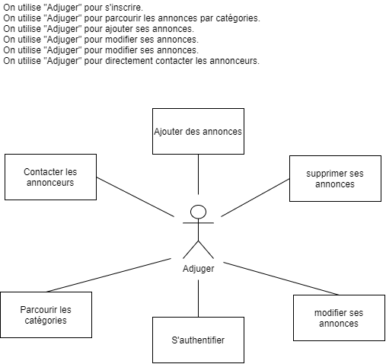

# Scénarios

Les scénarios sont faits sur les fonctionnalités principales et contiennent donc les six actions que propose les Use cases.

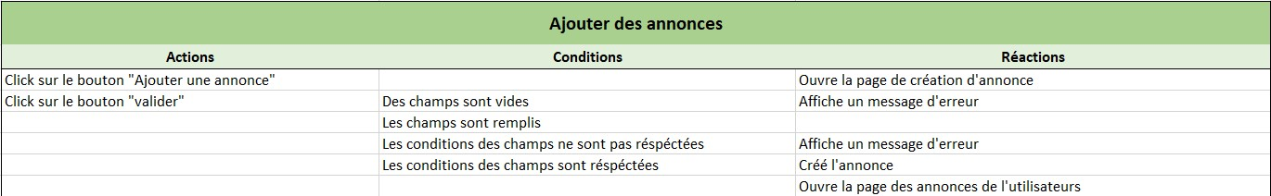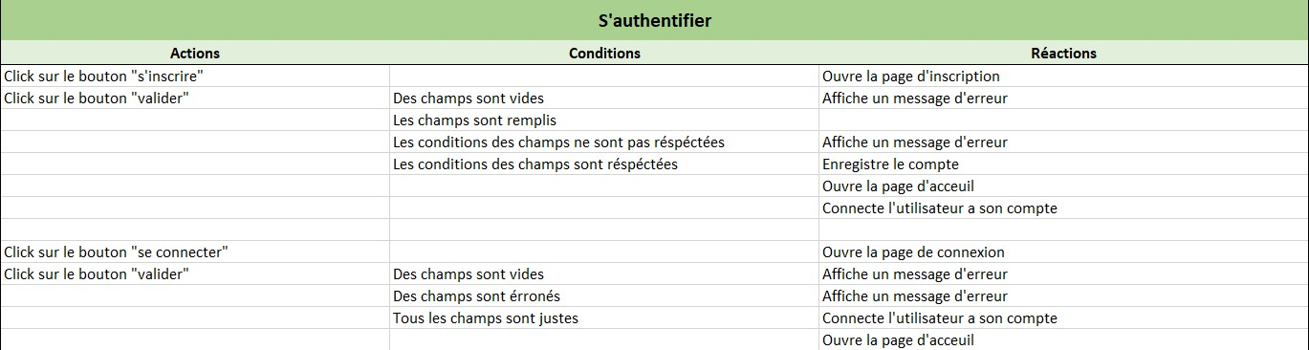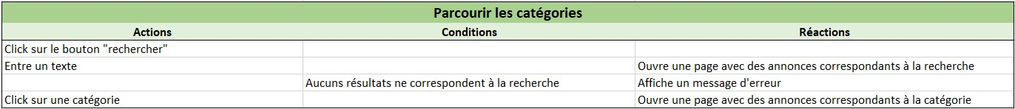

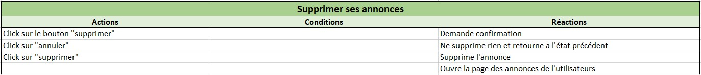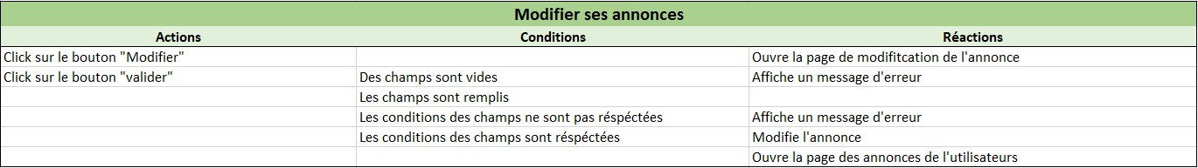

# Model Conceptuel de données

**MCD**

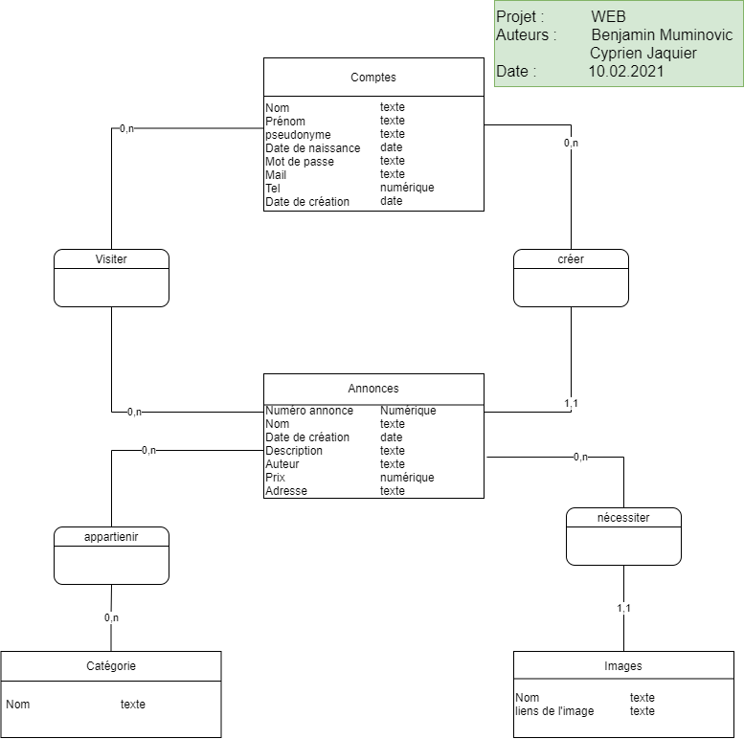

# **Maquettes**

# 

Maquette - Accueil

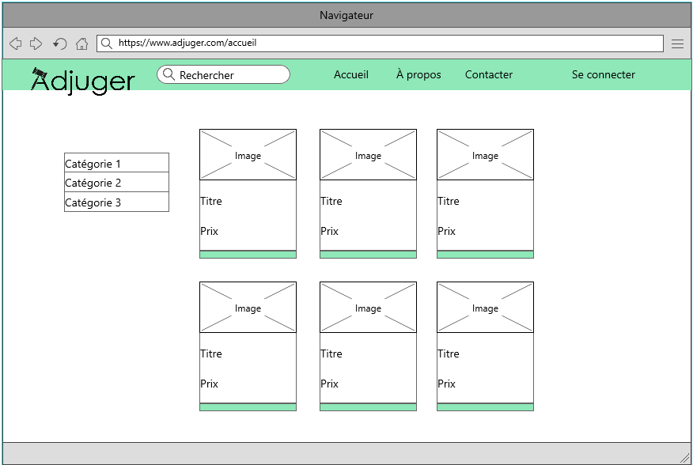

Maquette - Connexion

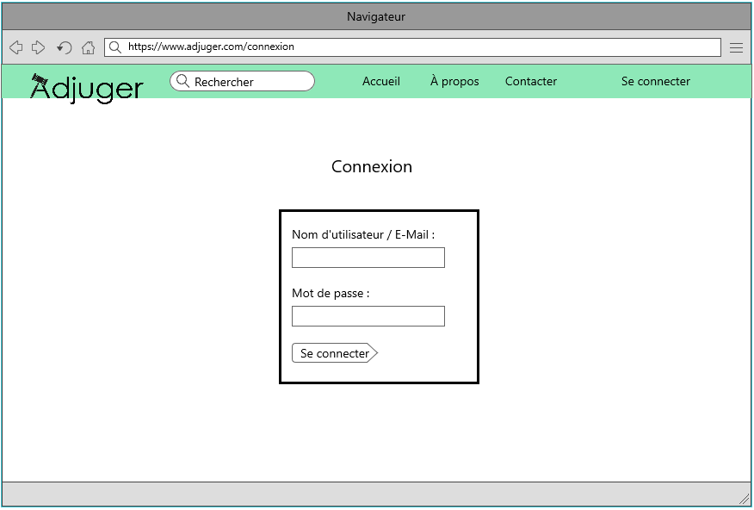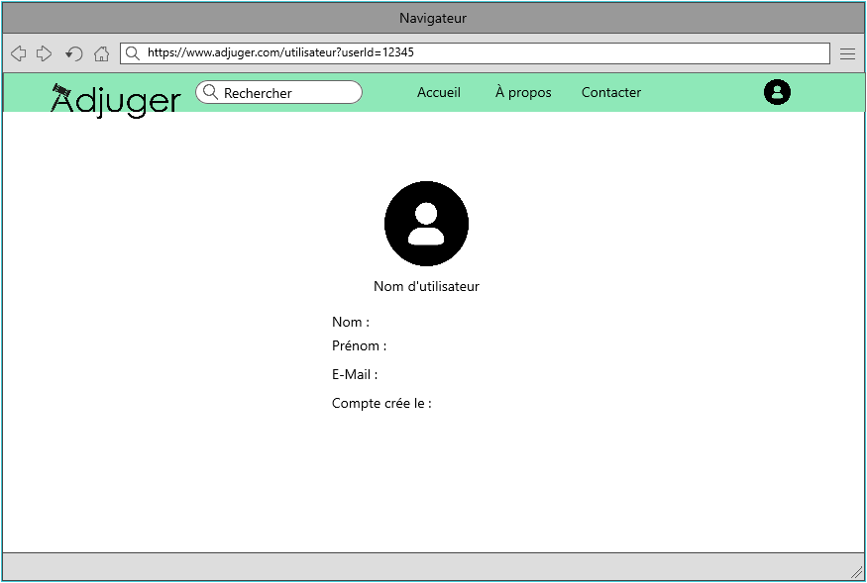

Maquette – Visite d’un compte

Maquette - Inscription

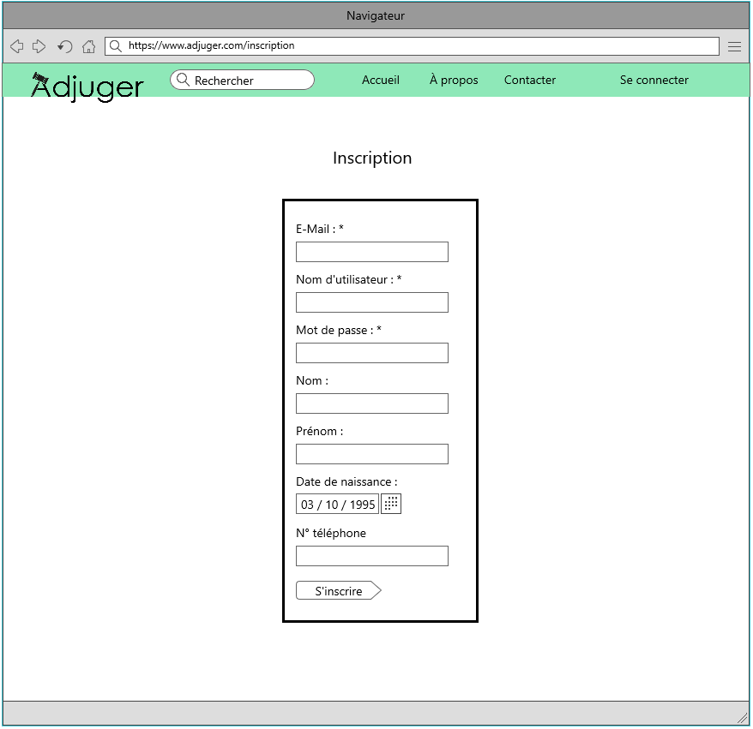

Maquette - Contacter un annonceur

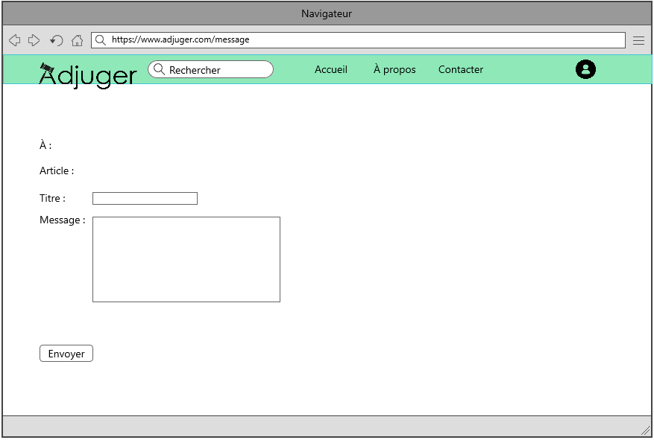

Maquette - Annonce

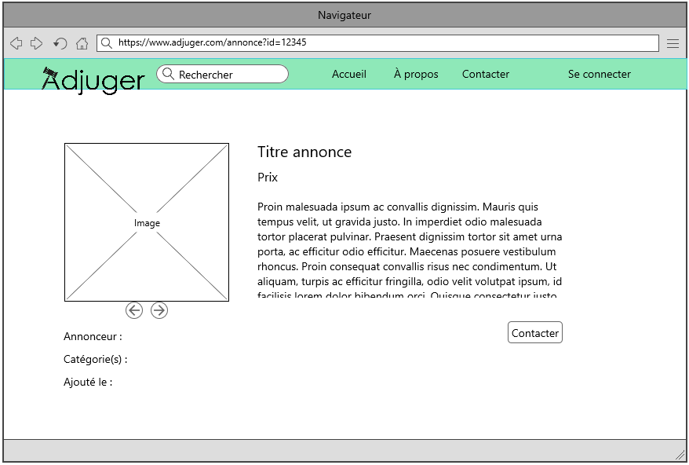

Maquette - Créer une annonce

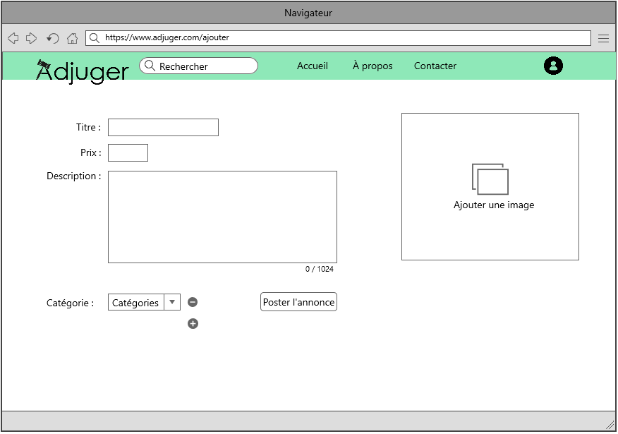

Les URL sont des exemples. Ils ne correspondent pas forcement à ceux qui apparenteront lors de la publication du site.